
Descripción breve
Este documento presenta la especificación de requisitos del proyecto CiPress, detallando los objetivos, alcance, actores involucrados y necesidades funcionales y no funcionales del sistema, con el fin de servir como base para su diseño, desarrollo e implementación.
Documento de Especificación
de Requisitos
Proyecto CiPress

Empresa | : | Triskeledu
Autor | : | Cristián Gómez Vega (Gerente General)  cgomezvega@triskeledu.cl
Fecha inicio | : | 01/01/2026
Actualizado al | : | 12/01/2026
Cliente | : | CiPress
Usuario JDP | : | Marcela Gutiérrez (Gerente General y Usuaria Jefe de Proyecto)  marcelagutierrezgarces@gmail.com

Contenido
1 Proyecto Introducción 4
1.1 Objetivo general 4
2 Estructura funcional del sitio 5
3 Interfaces Gráficas 7
3.1 Página principal parte 1 7
3.1.1 Encabezado y navegación principal 8
3.1.2 Hero / Portada principal 8
3.1.3 Confían en Cipress 8
3.1.4 Innovación para el Periodismo Emprendedor 8
3.1.5 Oportunidades Laborales (vitrina) 8
3.1.6 Colaboraciones Urgentes 9
3.2 Página principal parte 2 10
3.2.1 Periodistas en Acción 11
3.2.2 Capacitación 11
3.2.3 Fuentes Destacadas 11
3.3 Página principal parte 3 12
3.3.1 Emprender es Mundial 13
3.3.2 Emprendimientos Periodísticos 13
3.3.3 Fondos y Becas 13
3.3.4 Actividades de la Comunidad 13
3.3.5 Próximos Eventos 14
3.4 Página principal parte 4 15
3.4.1 Foto-periodismo 16
3.4.2 Avisos Clasificados 16
3.4.3 Contacto Cipress 16
3.4.4 Galería Fotográfica 16
3.5 Página principal parte 5 17
3.5.1 Oportunidades Laborales (Bloque Principal) 18
3.5.2 Bloque Institucional y Comunidad 19
3.5.3 Suscripción Gratuita 19
3.5.4 Apoyan al Periodismo Emprendedor 19
3.5.5 Pie de Página (Footer) 19
3.6 Páginas individuales 20
3.7 Oportunidades Laborales (módulo completo) 20
3.8 Suscripciones y Perfiles 20

Proyecto Introducción
CiPress es una plataforma web de periodismo colaborativo y emprendedor, cuyo objetivo es conectar periodistas, medios, empresas y comunidad mediante contenidos editoriales, oportunidades laborales y servicios profesionales, bajo un modelo de roles y suscripciones.

Objetivo general
Construir un portal dinámico de noticias y comunidad periodística donde:
- El contenido se mantenga vivo y actualizado diariamente.
- Parte del contenido sea editorial (controlado por el superusuario).
- Parte sea generado por colaboradores externos (gratuitos o pagados).
- Exista un modelo escalable de monetización por suscripción.

Estructura funcional del sitio
1. Tipos de usuarios (perfiles)
- Superusuario: control total del sitio, portada, secciones editoriales, avisos laborales y moderación.
- Colaborador gratuito: puede publicar comunicados, fotos, eventos, actividades comunitarias.
- Colaborador premium: lo mismo que el gratuito + mayor visibilidad y secciones exclusivas.
- Cliente / Empresa: publica contenidos pagados (noticias auspiciadas, avisos comerciales).
2. Secciones principales (todas usan una estructura base común: título, bajada, texto, imagen, autor)
Editorial / Superusuario
- Imagen portada (cambia diariamente)
- Innovación para el periodismo emprendedor
- Innovación (notas internacionales/editoriales)
- Capacitación
- Emprender es mundial (video semanal)
- Apoyan al periodismo emprendedor
Colaborativas
- Periodistas en acción
- Actividades para la comunidad
- Agenda / eventos
- Foto-periodismo
- Fuentes destacadas
Comerciales / Monetización
- Confían en CiPress (noticias pagadas)
- Avisos comerciales
- Avisos clasificados
- Servicios profesionales (freelance)
Laboral
- Oportunidades laborales (ofertas serias, subidas por superusuario)
- Colaboraciones urgentes
- Banco de talentos (perfiles con enlace a LinkedIn → requiere buscador)
Reglas clave de negocio
- Todo contenido público sigue una plantilla estándar (tipo WordPress).
- Cada sección define quién puede publicar según perfil.
- El colaborador debe estar registrado para publicar.
- Los contactos siempre dirigen al WhatsApp o datos del colaborador, no al administrador.
- Se requiere una página de planes de suscripción (gratis / premium / empresa).
Requerimientos técnicos relevantes
- Sistema de roles y permisos por sección.
- Mantenedores reutilizables (mismo formulario base con campos activables).
- Buscador obligatorio en Banco de Talentos.
- Paginación en secciones de alto volumen.
- Botón Modo Admin oculto (solo visible tras login).
- Integración de enlaces externos (WhatsApp, LinkedIn, YouTube).
Estado actual
- Frontend y lógica general muy avanzados.
- Falta:
  - Persistencia definitiva (guardar cambios).
  - Buscadores y paginación en secciones críticas.
  - Definición formal de planes de suscripción.
  - Endurecer seguridad y permisos.

Interfaces Gráficas

Página principal parte 1
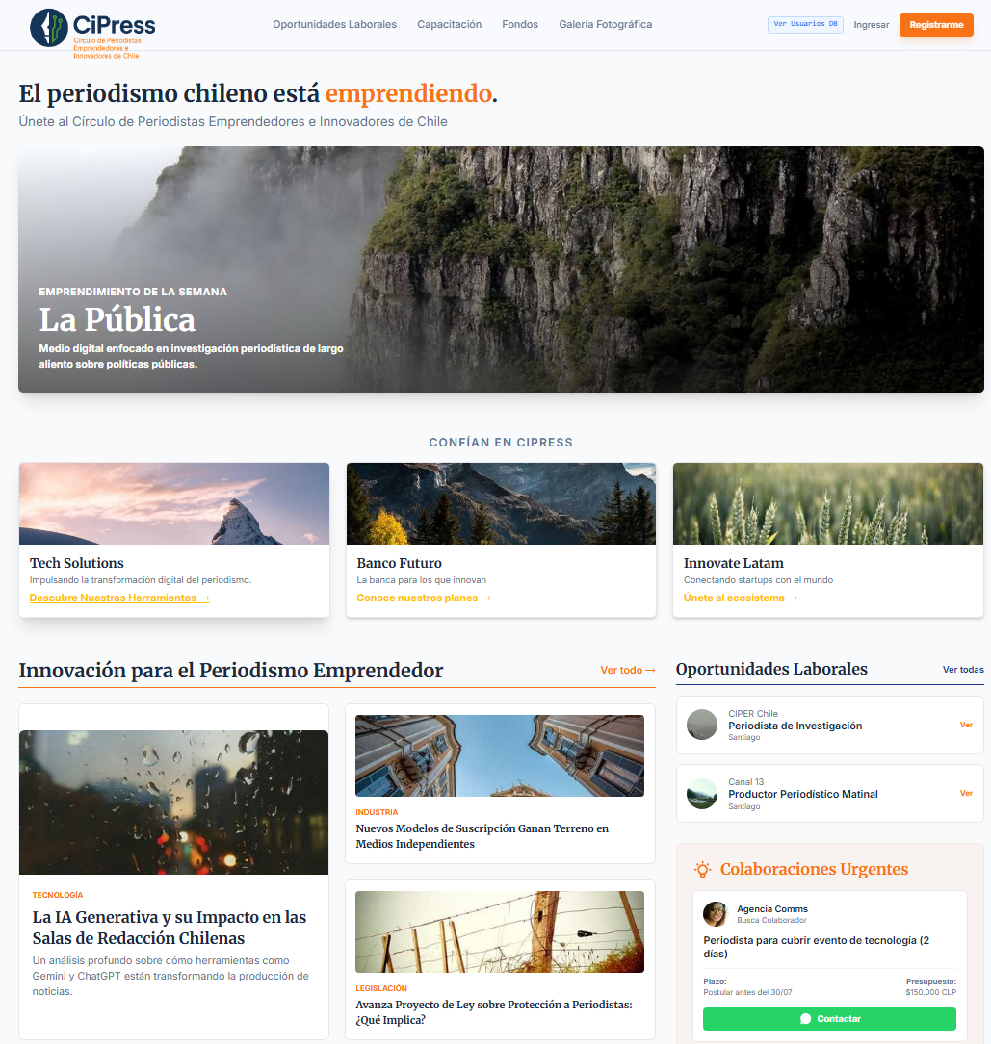

Encabezado y navegación principal
Secciones: Oportunidades Laborales · Capacitación · Fondos · Galería Fotográfica · Ingresar / Registrarme
Objetivo:
Permitir acceso rápido a los pilares funcionales del sitio y activar la conversión (registro). Desde aquí se define que Cipress no es solo un medio, sino una plataforma de servicios para periodistas.

Hero / Portada principal
Contenido:
“El periodismo chileno está emprendiendo” + imagen destacada + “Emprendimiento de la semana”.
Objetivo:
- Declarar el relato central del proyecto (periodismo + innovación + emprendimiento).
- Generar frescura editorial (contenido cambiante a diario).
- Posicionar referentes y dar contexto inspiracional.

Confían en Cipress
Contenido: Noticias de marcas, instituciones o empresas.
Objetivo:
- Espacio de contenido pagado / auspiciado.
- Modelo de ingresos sin romper la lógica editorial.
- Vitrina para organizaciones que quieren comunicar con enfoque periodístico.

Innovación para el Periodismo Emprendedor
Contenido: Artículos sobre IA, modelos de negocio, legislación, tendencias.
Objetivo:
- Núcleo editorial estratégico del sitio.
- Posicionar a Cipress como referente intelectual.
Contenido curado, normalmente del superusuario.

Oportunidades Laborales (vitrina)
Contenido: Avisos destacados de empleo.
Objetivo:
- Mostrar oportunidades reales y validadas.
- Dar valor inmediato al visitante periodista.
- Anticipo visual del módulo laboral completo.

Colaboraciones Urgentes
Contenido: Trabajos rápidos, coberturas puntuales, llamados express.
Objetivo:
- Resolver necesidades inmediatas del sector.
- Alta rotación, alto uso.
- Refuerza el carácter de comunidad activa.

Página principal parte 2
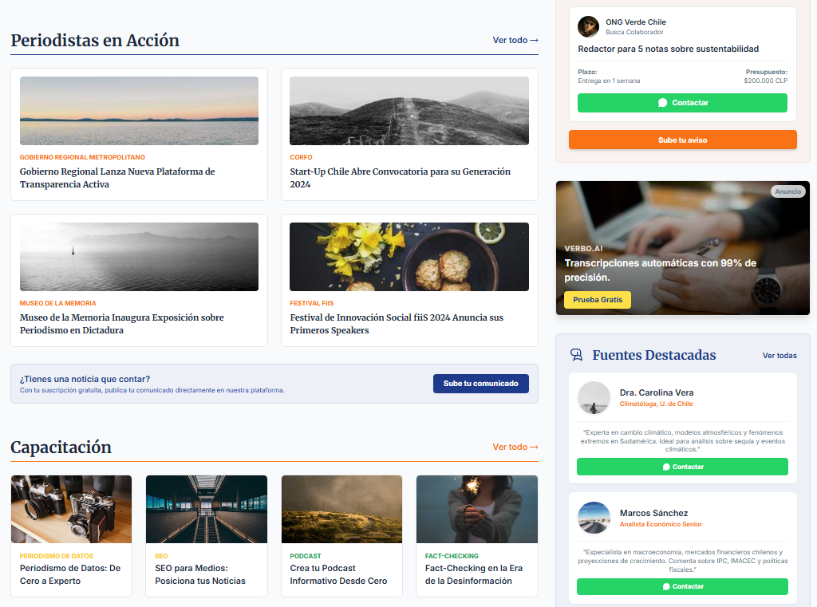

Periodistas en Acción
Contenido: Noticias y comunicados subidos por colaboradores.
Objetivo:
- Democratizar la publicación.
- Dar visibilidad a contenidos que no encuentran espacio en medios tradicionales.
- Incentivar el registro y la participación.

Capacitación
Contenido: Cursos, talleres, programas formativos.
Objetivo:
- Profesionalización continua.
- Fuente de ingresos futura.
- Conectar educación, práctica y empleabilidad.

Fuentes Destacadas
Contenido: Expertos disponibles para la prensa.
Objetivo:
- Resolver una necesidad real del periodismo: encontrar fuentes confiables.
- Conectar periodistas con especialistas.
- Beneficio directo para suscriptores gratuitos.

Página principal parte 3
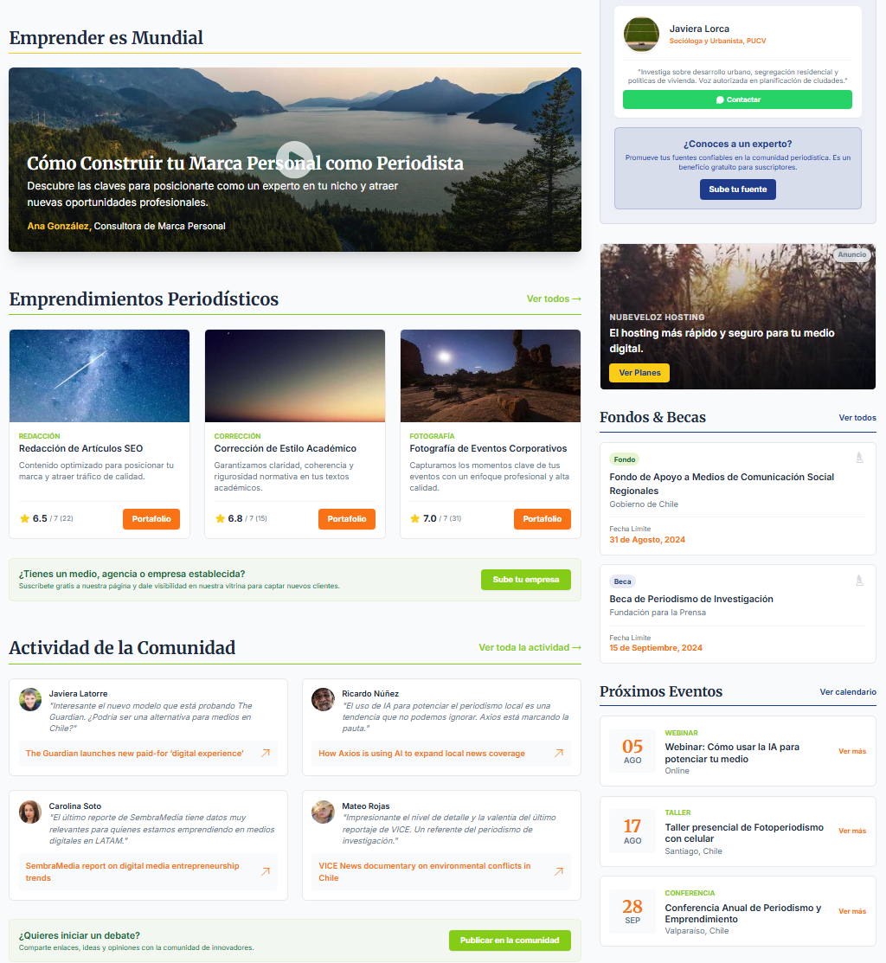

Emprender es Mundial
Formato: Video editorial semanal.
Objetivo:
- Columna de análisis y visión global.
- Construir voz propia de Cipress.
- Fidelización de audiencia.
- Emprendimiento de la Semana
- Ejemplo: La Pública
- Objetivo:
Visibilizar medios innovadores y poner en valor el emprendimiento periodístico. Funciona como editorial destacada y como modelo aspiracional para la comunidad.

Emprendimientos Periodísticos
Contenido: Servicios profesionales ofrecidos por periodistas/empresas.
Objetivo:
- Marketplace de servicios periodísticos.
- Espacio natural para colaboradores premium.
- Monetización progresiva.

Fondos y Becas
Contenido: Fondos públicos, becas y programas de apoyo vinculados al periodismo, medios de comunicación y proyectos de investigación periodística, con información de entidad otorgante y fechas límite de postulación.
Objetivo:
- Facilitar el acceso a financiamiento y apoyo institucional.
- Impulsar la sostenibilidad de medios y proyectos periodísticos.
- Posicionar a Cipress como puente entre oportunidades y comunidad periodística.

Actividades de la Comunidad
Contenido: Opinión, debates, columnas.
Objetivo:
- Fomentar conversación y pensamiento crítico.
- Construir identidad de comunidad.
- Diferenciar usuarios gratuitos vs. pagados por visibilidad.

Próximos Eventos
Contenido:
Agenda de actividades relevantes para el ecosistema periodístico y emprendedor, como webinars, talleres, charlas y conferencias, indicando fecha, modalidad y lugar cuando corresponda.
Objetivo:
- Promover la formación continua y el networking profesional.
- Fomentar la participación activa de la comunidad.
- Consolidar a Cipress como punto de encuentro del periodismo emprendedor.

Página principal parte 4
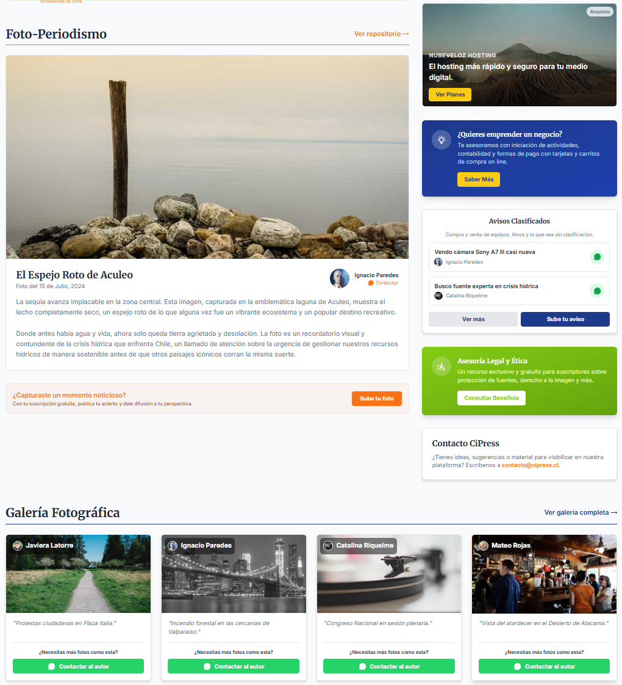

Foto-periodismo
Contenido: Publicación de fotografías de alto impacto noticioso capturadas por colaboradores, acompañadas de una breve contextualización periodística que explique el hecho, lugar o situación retratada.
Objetivo:
- Dar visibilidad al trabajo de reporteros gráficos y periodistas en terreno.
- Resaltar la imagen como herramienta narrativa y testimonial del periodismo.
- Facilitar el contacto directo entre autores y medios interesados en el uso del material.

Avisos Clasificados
Contenido:
Espacio para la publicación de avisos breves relacionados con la actividad periodística, como compra y venta de equipos, búsqueda de fuentes, ofrecimiento de recursos o necesidades puntuales del sector.
Objetivo:
- Facilitar intercambios prácticos dentro de la comunidad periodística.
- Fomentar la reutilización de recursos y la colaboración directa entre usuarios.
- Aportar utilidad cotidiana al sitio sin contaminar el contenido editorial.

Contacto Cipress
Contenido:
Canal abierto de contacto institucional que permite a cualquier persona enviar ideas, sugerencias, consultas o material para ser considerado en la plataforma, mediante correo electrónico u otros medios de contacto definidos.
Objetivo:
- Mantener un vínculo directo entre Cipress y su comunidad.
- Recibir propuestas, retroalimentación y oportunidades de colaboración.
- Reforzar la transparencia y cercanía del proyecto Cipress.

Galería Fotográfica
Contenido: Repositorio visual de fotografías periodísticas y documentales disponibles para visualización, difusión o eventual uso editorial, con acceso directo al contacto del autor.
Objetivo:
- Funcionar como vitrina profesional para fotógrafos y fotoperiodistas.
- Incentivar oportunidades comerciales y editoriales a partir del material visual.
- Construir un archivo visual representativo del periodismo y la contingencia.

Página principal parte 5
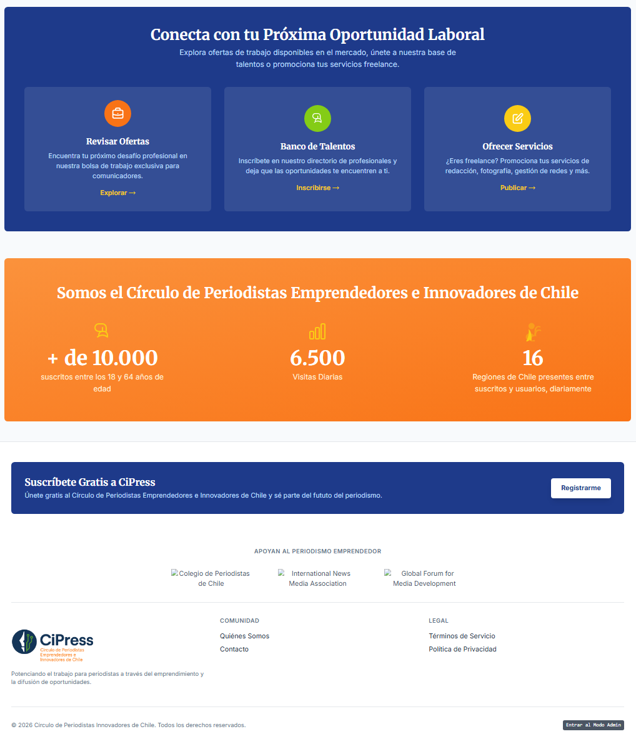

Oportunidades Laborales (Bloque Principal)
Contenido:
Bloque central que presenta las tres principales vías de inserción laboral y generación de ingresos para periodistas: revisión de ofertas de trabajo, registro en el banco de talentos y publicación de servicios freelance.
Objetivo:
- Facilitar la conexión entre periodistas y oportunidades laborales reales.
- Centralizar en un solo espacio las distintas formas de empleabilidad del periodista moderno.
- Posicionar a Cipress como plataforma activa de intermediación profesional.

Revisar Ofertas
Contenido:
Acceso directo a la bolsa de trabajo de Cipress, con ofertas laborales vigentes y orientadas específicamente al sector de las comunicaciones.
Objetivo:
- Visibilizar oportunidades laborales formales y verificadas.
- Reducir la dispersión en la búsqueda de empleo periodístico.
- Aportar valor inmediato al usuario visitante.

Banco de Talentos
Contenido:
Directorio de profesionales donde los periodistas pueden registrar su perfil, experiencia y especialidad, enlazando a su página de LinkedIn u otros antecedentes profesionales.
Objetivo:
- Permitir que las oportunidades lleguen al periodista sin postulación activa.
- Facilitar la búsqueda de perfiles especializados por parte de medios y empresas.
- Construir una base de talento periodístico segmentada y confiable.

Ofrecer Servicios
Contenido:
Espacio para que periodistas freelance promocionen servicios profesionales como redacción, fotografía, edición, producción de contenidos y gestión de redes.
Objetivo:
- Incentivar el trabajo independiente y la generación de ingresos propios.
- Convertir a Cipress en un marketplace de servicios periodísticos.
- Habilitar un modelo de monetización progresiva mediante visibilidad diferenciada.

Bloque Institucional y Comunidad
Contenido:
Sección informativa que presenta cifras clave de la comunidad Cipress (número de suscriptores, visitas diarias y cobertura territorial), junto a un llamado a la suscripción gratuita.
Objetivo:
- Reforzar credibilidad y confianza mediante indicadores de impacto.
- Incentivar el registro de nuevos usuarios.
- Consolidar el sentido de pertenencia a una comunidad nacional.

Suscripción Gratuita
Contenido:
Llamado claro a registrarse gratuitamente en la plataforma, destacando los beneficios de pertenecer al Círculo de Periodistas Emprendedores e Innovadores de Chile.
Objetivo:
- Aumentar la base de usuarios registrados.
- Activar la participación en secciones colaborativas.
- Servir como punto de entrada al modelo de suscripciones.

Apoyan al Periodismo Emprendedor
Contenido:
Logos y enlaces de instituciones que respaldan o se vinculan con Cipress, como colegios profesionales y asociaciones internacionales.
Objetivo:
- Aportar legitimidad institucional al proyecto.
- Mostrar redes de apoyo y colaboración.
- Reforzar el posicionamiento de Cipress en el ecosistema periodístico.

Pie de Página (Footer)
Contenido:
Información institucional, enlaces a secciones clave del sitio, documentos legales y acceso al modo administrador.
Objetivo:
- Garantizar transparencia y cumplimiento normativo.
- Facilitar la navegación estructural del sitio.
- Centralizar el acceso a información corporativa y administrativa.

Páginas individuales

Oportunidades Laborales (módulo completo)
Incluye:
- Avisos serios de empleo (curados).
- Banco de talentos (perfil + LinkedIn).
- Servicios freelance.
Objetivo:
Resolver todas las formas reales de búsqueda laboral del periodista moderno en un solo lugar.

Suscripciones y Perfiles
Perfiles:
- Superusuario
- Cliente
- Colaborador gratis
- Colaborador premium
Objetivo:
Sostener el proyecto con un modelo escalable, transparente y justo.

